Спортивное развлечение для детей старшей и подготовительной групп «Лепестки здоровья»
Цель: создание условий для расширения представлений детей о составляющих ЗОЖ
Задачи:
- создать условия для расширения представлений детей о составляющих ЗОЖ; совершенствовать умение выполнять физические упражнения в процессе игр;
- способствовать физическому развитию детей;
- содействовать воспитанию дружеских отношений между детьми;
Оборудование : лепестки цветка, муляжи фруктов и овощей, фломастеры, стоики, конверты с загадками, палки, мячи, скакалка,

Ход развлечение:
Звучит песня, про осень. Дети заходят в зал.
Инструктор: Добрый день, гости дорогие. Добрые девчонки, мальчишки озорные. Очень рада я гостям. Много с вами мы узнаем, в игры осенние поиграем.
Листья солнцем наливались,
Листья солнцем пропитались.
Налились, отяжелели.
Зашуршали по кустам,
Поскакали по сучкам.
Ветер золото кружит,
Золотым дождем шумит!
Инструктор: Ребята, о каком времени года это стихотворение?
Дети: Об осени.
Стихи:
Весёлый маляр наугад
Разбрызгал чудесные краски,
И леса осенний наряд
Нас манит, как добрая сказка.
Наступила осень
Пожелтел наш сад.
Листья на берёзе,
Золотом горят.
Не слыхать весёлых
Песен соловья
Инструктор: А кто из вас, ребята, знает, что закалка помогает? Что полезно нам всегда
Дети: солнце, воздух и вода!
Инструктор: Наш осенний марафон
Мы начнем сейчас.
Если хочешь быть здоровым,
Прыгай, бегай и играй,
Никогда не унывай!
Будешь ловким, сильным, смелым,
Быстрым и умелым! Но для начала разминка.
(Разминка «Если хочешь быть здоров»)
Инструктор: Ребята, а вы знаете, что на свете есть цветок здоровья? Он состоит из разных лепестков, которые все вместе и составляют наше здоровье, говорят, что кто соберёт этот цветок, будет весь год здоровым. Вы хотите быть здоровыми, ходить в детский сад и не болеть? Тогда я предлагаю вам найти все лепестки цветка и собрать их. Согласны? Но собрать цветок не так просто. Сначала мы должны выполнить задания на станциях, и отгадать загадку, а по отгадке найти лепесток. Ну что, справимся?
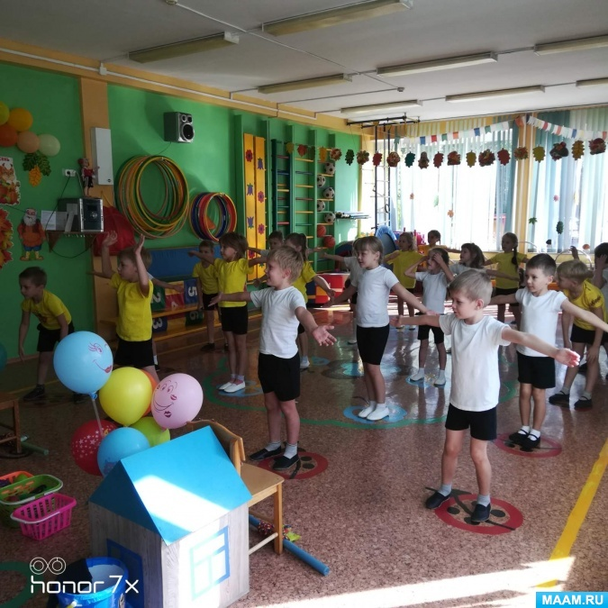
Инструктор: Показывает конверт,читает названия станции и задание:
Инструктор: первая станция «Чистюля»
Инструктор: а вы знаете ребята, что чистота залог здоровья, а кто же лучшие помощники в этом - (зубная щётка, расчёска, шампунь и мыло)
Эстафета: «Подтяни мыло»
Перед каждой командой лежит гимнастическая палка с верёвкой, в конце привязано мыло. Задача игроков – накрутить верёвку и приблизить к себе мыло, вернуться к своей команде, второй раскручивает палку с мылом.
Инструктор: ребята, а вы сами одеваетесь, на прогулку, а аккуратно за вещами следите, тогда мы сейчас проверим

Эстафета: «Рассеянный»
Дети стоят на старте. По сигналу 1-й бежит к стульчику, выворачивает шорты, вешает, бежит обратно передавая эстафету,2-й бежит и снова переворачивает шорты на изнанку, и тд.
Инструктор: Что бы найти лепесток,отгадайте загадку:
По асфальту я скачу,
Через двор в траву лечу.
От друзей меня не прячь,
Поиграй-ка с ними в. (мяч)
Как вы думайте где находится лепесток? (дети ищут лепесток, находят стеллажи с мячами, прикрепляют его к сердцевине цветка.)
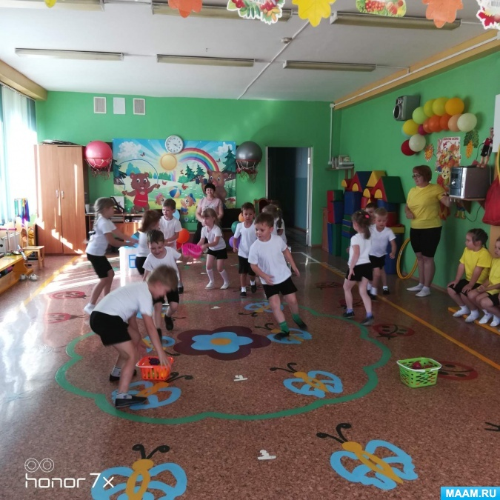
Станция «Здоровая еда»
Инструктор: Давайте вспомним для начала, что мы относим к здоровой еде? (овощи, фрукты, ягода)
Игра «Овощи, фрукты, ягода», под музыку дети бегают по малому, и большому кругу, по сигналу «ОВОЩИ» - Дети строятся в круг, по сигналу «ФРУКТЫ» -перестроение в колонну, по сигналу «ЯГОДА» -дети перестраиваются в шеренгу.
Эстафета: «Поменяй предмет» - дети строятся в колонну по одному.
Перед каждой командой лежит обруч с муляжами вредных продуктов, в обруче напротив муляжи полезных продуктов. Задача игроков – взять вредный продукт добежать до противоположного обруча, поменять его на полезный и вернуться к своей команде.
Инструктор: Что бы найти лепесток,отгадайте загадку:
У поля есть две половины, по краям весят корзины, то пролетит над полем мяч, то меж людей несется вскачь, его все бьют, но мяч не зол, ведь с ним играют в ….(баскетбол)
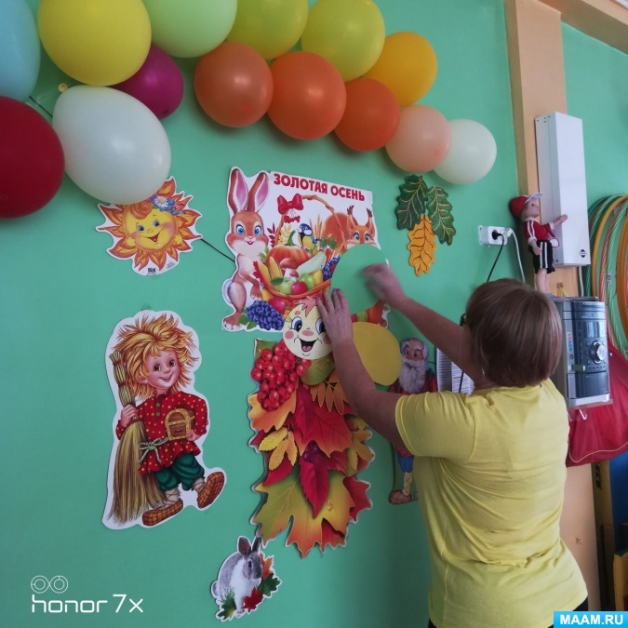
Как вы думайте где находится лепесток? (капитаны ищут лепесток, находят под баскетбольной корзиной, прикрепляют его к сердцевине цветка.)
Инструктор: следующая станция «Безопасность»
А сейчас мы с вами вспомним слова из сказки кошкин дом: «тили бом, тили бом, загорелся кошкин дом… раз, раз, раз и огонь погас, но остались угольки,
вспомним такое ребята,что же такое безопасность.
Эстафета: «Вызов пожарной бригады»
Дети стоят на старте. По сигналу бегут «змейкой» между стойками, добегают до модуля,и вызывают пожарных: пишут фломастером на листке 01.
Эстафета: «Собери угольки»
По сигналу первый участник надевает резиновую перчатку, бежит до «горящего» «кошкиного дома» (построенный из модуля) берет 1 красный маленький кубик (уголек, бегом возвращается в свою команду и кладет кубик в ведро.
Инструктор: Пришло время, узнать где находиться следующий лепесток,отгадайте загадку:
В руки ты меня возьми, прыгать поскорей начни. Раз прыжок, два прыжок, Угадай, кто я дружок (скакалка)
(Дети находят лепесток, под скакалками, прикрепляют его к сердцевине цветка.)
Инструктор: следующая станция «Здоровые привычки»
Игра: «Где мы были, мы не скажем, а что делали покажем»
Дети договариваются какую полезную привычку они покажут второй команде, та в свою очередь должна угадать (чистят зубы, расчёсывается, делают зарядку)
Затем вторая команда. (здороваются, спят, умываются)
Инструктор: Пришло время, узнать где находиться следующий лепесток,отгадайте загадку: (обруч)
(Дети находят лепесток, приклеенным к обручам, прикрепляют его к сердцевине цветка.)
Инструктор: следующая станция «Солнце, воздух и вода»
Эстафета: «Водоносы»
Дети стоят на старте. По сигналу бегут с ведром в котором находится «вода», в качестве «синих платочков», добегают до пустого ведра, и переливают «платочки», возвращаются к команде передовая ведро.
Эстафета: «Солнышко»
Дети стоят на старте, в руках по желтой ленте. По сигналу бегут с лентой к обручу кладут свой лучик, возвращаются к команде передовая эстафету.
Инструктор: Пришло время, узнать где находиться следующий лепесток,отгадайте загадку: (гимнастическая стенка)
(Дети находят последний лепесток, приклеенным на стенке, прикрепляют его к сердцевине цветка.)
Инструктор: ну вот, ребята, мы собрали цветок здоровья
Я желаю вам ребята, быть здоровыми всегда! но добиться результата невозможно без труда. Физкультурой занимайтесь ежедневно по утрам. и конечно, закаляйтесь - это так поможет вам
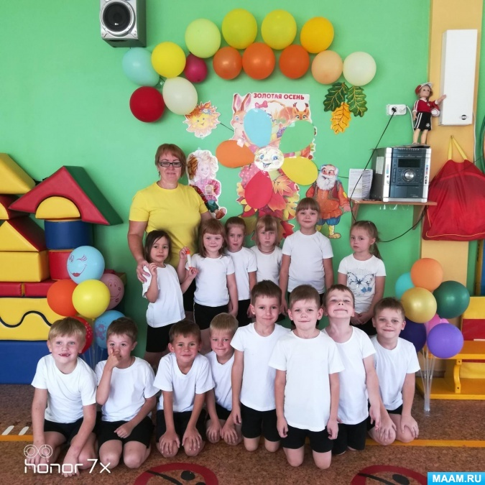
Выход из зада под музыку.

